Venera 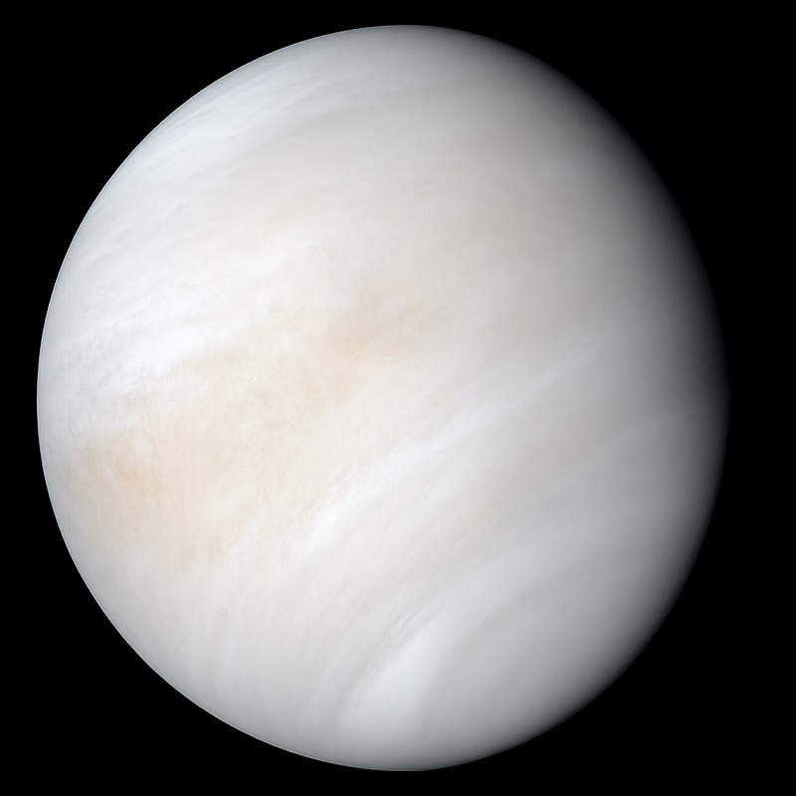

Venera Quyoshdan uzoqligi bo'yicha ikkinchi va Quyosh tizimidagi eng katta sayyoralar orasida Merkuriy, Yer va Mars bilan birga yerdagi sayyoralar oilasiga mansub oltinchi sayyoradir. Qadimgi Rim sevgi ma'budasi Venera sharafiga nomlangan. Bir qator xususiyatlarga ko'ra - masalan, massasi va hajmi bo'yicha - Venera Yerning "singlisi" hisoblanadi. Venera yili - 224,7 Yer kuni. Quyosh sistemasidagi barcha sayyoralar orasida u oʻz oʻqi atrofida eng uzun aylanish davriga ega (taxminan 243 Yer kuni, oʻrtacha 243,0212 ± 0,00006 kun) va koʻpchilik sayyoralarning aylanishiga teskari yoʻnalishda aylanadi.

Veneraning tabiiy yo'ldoshlari yo'q. Bu Yer osmonida Quyosh va Oydan keyin uchinchi eng yorqin jismdir. Sayyora −4,6 m ga ko'rinadigan kattalikka etadi, shuning uchun u kechasi soyalarni tashlash uchun etarlicha yorqin. Vaqti-vaqti bilan Venera asosan kunduzgi soatlarda ko'rinadi. Venera 96% dan ortiq karbonat angidriddan tashkil topgan zich atmosferaga ega. Sayyora yuzasidagi atmosfera bosimi Yer yuzasiga nisbatan 92 marta yuqori va taxminan 900 metr chuqurlikdagi suv bosimiga teng. Yuqori bosim tufayli atmosferaning sirtga yaqin qismidagi karbonat angidrid endi gaz emas, balki o'ta kritik suyuqlikdir, shuning uchun atmosferaning bu qismi o'ta kritik karbonat angidridning "yarim suyuqlik-yarim gazsimon" okeanidir. Venera quyosh tizimidagi eng issiq sayyora bo'lib, Merkuriy Quyoshga yaqinroq bo'lishiga qaramay, o'rtacha sirt harorati 735 K (462 ° C) ni tashkil qiladi. Venera yuqori darajada aks etuvchi sulfat kislota bulutlarining shaffof bo'lmagan qatlami bilan qoplangan, bu boshqa narsalar qatori sayyora yuzasini to'g'ridan-to'g'ri ko'rishdan to'sib qo'yadi. Yuqori sirt harorati issiqxona effekti bilan bog'liq.

Osmondagi eng yorqin jismlardan biri sifatida Venera insoniyat madaniyatining muhim elementiga aylandi. Bu eramizdan avvalgi ikkinchi ming yillikning boshlarida osmon bo'ylab harakatlanayotgani qayd etilgan birinchi sayyoradir. Erga eng yaqin sayyora sifatida Venera erta sayyoralararo tadqiqotlar uchun asosiy nishon edi. Bunga shuningdek, kosmik kemalar tashrif buyurgan (1962 yilda Mariner 2) va qo'ngan (1970 yilda Venera 7) birinchi sayyoradir. Veneraning zich bulutlari uning sirtini ko'rinadigan yorug'likda kuzatishni imkonsiz qiladi va sirtning birinchi batafsil xaritalari 1991 yilda Magellan kosmik kemasi kelganidan keyin paydo bo'lgan. Roverlardan foydalanish, shuningdek, murakkabroq vazifalarni amalga oshirish uchun rejalar taklif qilingan, biroq ularga Venera yuzasidagi qiyin sharoitlar to'sqinlik qilmoqda.

**Umumiy ma'lumotlar.** Veneraning Quyoshdan o'rtacha masofasi 108 million km (0,723 AB). Veneradan Yergacha bo'lgan masofa 38 dan 261 million km gacha o'zgarib turadi. Uning orbitasi aylanaga juda yaqin - ekssentriklik atigi 0,0067 ni tashkil qiladi. Quyosh atrofida aylanish davri 224,7 Yer kuni; orbitaning o'rtacha tezligi 35 km/s. Orbitaning ekliptika tekisligiga qiyaligi 3,4° ga teng. Venera hajmi bo'yicha Yerga juda yaqin. Sayyoraning radiusi 6051,8 km (Yerning 95%), massasi 4,87⋅1024 kg (Yerning 81,5%), o'rtacha zichligi 5,24 g/sm³. Erkin tushish tezlashuvi 8,87 m/s², ikkinchi qochish tezligi 10,36 km/s.

Venera Yerga o'xshash sayyoralar qatoriga kiradi va ba'zan "Yerning singlisi" deb ataladi, chunki ikkala sayyora hajmi va tarkibi jihatidan o'xshashdir. Biroq, ikki sayyoradagi sharoitlar juda farq qiladi. Yerga o'xshash sayyoralar orasida eng zich bo'lgan Venera atmosferasi asosan karbonat angidriddan iborat. Sayyora yuzasi sulfat kislota bulutlari bilan butunlay yashiringan, ko'rinadigan yorug'likda noaniq. Venera qalin bulutlari ostida nima borligi haqidagi bahslar 20-asrgacha davom etdi. Shu bilan birga, Venera atmosferasi dekimetrli radioto'lqinlar uchun shaffof bo'lib, ular yordamida sayyoraning relefi keyinchalik o'rganildi.

Venera yuzasida atmosfera bosimi Yerdagidan 92 baravar yuqori. Venera yuzasini batafsil xaritalash so'nggi 22 yil ichida - xususan, Magellan loyihasi tomonidan amalga oshirildi. Venera yuzasida vulqon faolligining aniq belgilari mavjud va atmosferada oltingugurt mavjud. Venerada vulqon faolligi bugungi kunda ham davom etayotganiga oid ba'zi belgilar mavjud. Ajablanarli darajada kam sonli zarba kraterlari Venera yuzasi nisbatan yosh ekanligini ko'rsatadi: taxminan 500 million yil. Venerada plitalar tektonikasi yo'q (ehtimol, uning litosferasi juda yopishqoq va shuning uchun suv etishmasligi tufayli harakatchan emas), lekin kichikroq tektonik harakatlarning ko'plab izlari mavjud.

Venera o'z o'qi atrofida, orbita tekisligiga 177,36 ° moyil bo'lib aylanadi, shuning uchun ekliptikaning shimoliy qutbidan qaralganda, sayyora sharqdan g'arbga, ya'ni unga qarama-qarshi yo'nalishda aylanadi. ko'pchilik sayyoralarning aylanish yo'nalishi. O'q atrofidagi bir aylanish davomiyligi 243 Yer kuniga tengdir. Ushbu harakatlarning kombinatsiyasi sayyoradagi quyosh kunining qiymatini 116,8 Yer kunini beradi. Venera o'z o'qi atrofida Yerga nisbatan 146 kun ichida bir marta aylanadi, sinodik davr esa 584 kun, ya'ni roppa-rosa to'rt baravar ko'p. Shuning uchun, har bir pastki birikmada (ya'ni, Yerga eng yaqin yaqinlashish paytida) Venera Yerga bir xil tomoni bilan qaraydi. Bu tasodifmi yoki Yer va Veneraning to'lqinli o'zaro ta'siri bu yerda ishlaydimi, hozircha ma'lum emas. Venera Merkuriy bilan birga tabiiy yo'ldoshlari bo'lmagan sayyoradir.

**Yuzaki va ichki tuzilishi.** Venera sirtini o'rganish radar usullarini ishlab chiqish bilan mumkin bo'ldi. Eng batafsil xarita Amerikaning Magellan apparati tomonidan yaratilgan bo'lib, u sayyora yuzasining 98 foizini suratga oldi. Xarita Venerada keng tog'larni aniqladi. Ulardan eng yiriklari Ishtar va Afrodita mamlakati boʻlib, kattaligi boʻyicha yer qitʼalari bilan solishtirish mumkin. Venerada nisbatan kam zarba kraterlari mavjud. Sayyora yuzasining muhim qismi geologik jihatdan yosh (taxminan 500 million yil). Sayyora yuzasining 90% qotib qolgan bazalt lava bilan qoplangan.

2009 yilda Venera Express apparati yordamida tuzilgan Venera janubiy yarim sharining xaritasi nashr etildi. Ushbu xarita ma'lumotlariga asoslanib, o'tmishda Venerada suv okeanlari va kuchli tektonik faollik mavjudligi haqida farazlar paydo bo'ldi.

Veneraning ichki tuzilishining bir qancha modellari taklif qilingan. Ularning eng realiga ko'ra, Venerada uchta qobiq bor. Birinchisi, qalinligi taxminan 16 km bo'lgan qobiqdir. Keyingi o'rinda mantiya, silikat qobig'i temir yadro bilan chegaragacha taxminan 3300 km chuqurlikda joylashgan bo'lib, uning massasi sayyoramizning butun massasining to'rtdan bir qismini tashkil qiladi. Sayyoraning o'ziga xos magnit maydoni mavjud emasligi sababli, temir yadroda zaryadlangan zarrachalarning harakati yo'q deb taxmin qilish kerak - magnit maydonni keltirib chiqaradigan elektr toki, shuning uchun yadroda materiya harakati yo'q. ya'ni u qattiq holatda. Sayyora markazidagi zichlik 14 g/sm³ ga etadi.

Venera relefi tafsilotlarining katta qismi ayol nomlariga ega, sayyoramizning eng baland tog' tizmasi bundan mustasno, Ishtar Yerda Lakshmi platosi yaqinida joylashgan va Jeyms Maksvell nomi bilan atalgan.

**Relyefi.**1970-yillarda Pioneer-Venera-1 AMS radarlari Venera sirtini 150–200 km ruxsatda suratga oldi. Sovet AMS "Venera-15" va "Venera-16" 1983-1984 yillarda radar yordamida shimoliy yarim sharning katta qismini 1-2 km o'lchamlari bilan xaritaga tushirdi, birinchi marta tesseralar va tojlarni suratga oldi. Amerikaning "Magellan" 1989 yildan 1994 yilgacha sayyora yuzasining batafsilroq (300 m o'lchamlari bilan) va deyarli to'liq xaritasini ishlab chiqardi. Unda lava otayotgan minglab qadimgi vulqonlar, yuzlab kraterlar, araxnoidlar, tog'lar topilgan. Yuzaki qatlam (qobiq) juda nozik; issiqlik bilan zaiflashgan, u lavaning chiqishini zaif tarzda oldini oladi. Veneraning ikkita qit'asi - Ishtar va Afrodita mamlakati - hududi bo'yicha Evropadan kichik emas, lekin ular uzunligi bo'yicha Nenetslar orasidagi o'rmon bekasi nomi bilan atalgan Parnge kanyonlaridan bir oz kattaroqdir, ular eng katta hisoblanadi. Venera relyefining tafsiloti. Okean chuqurliklariga o'xshash pasttekisliklar Venera yuzasining faqat oltidan bir qismini egallaydi. Ishtar quruqligidagi Maksvell tog'lari o'rtacha sirt sathidan 11 km balandlikda ko'tariladi. Maksvell tog'lari va Alfa va Beta hududlari IAU nomlash qoidasidan yagona istisno hisoblanadi. Veneraning barcha boshqa hududlariga ayol ismlari berilgan, shu jumladan ruscha: xaritada siz Lada Land, Snegurochka tekisligi va Baba Yaga kanyonini topishingiz mumkin.

Zarbali kraterlar Venera landshaftining noyob elementi hisoblanadi: butun sayyorada ularning atigi 1000 tasi bor. Quyidagi rasmda diametri 30 km ga yaqin Adyvar krateri ko‘rsatilgan. Ichki hudud qotib qolgan erigan jinslar bilan to'ldirilgan. Krater atrofidagi "barg barglari" uning shakllanishi paytida portlash paytida tashqariga tashlangan maydalangan toshdan hosil bo'ladi.

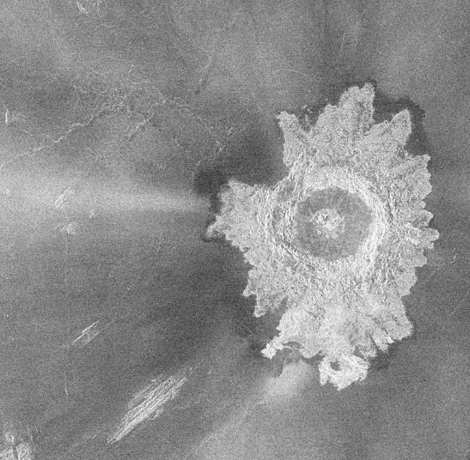 Zarbali krater. Venera.

**Induktsiyalangan magnitosfera.** Veneraning induktsiyalangan magnitosferasi zarba to'lqiniga, magnetosheath, magnetopauza va tok varaqli magnitosfera dumiga ega.

Quyosh ostidagi nuqtada zarba to'lqini 1900 km balandlikda (0,3Rv, bu erda Rv - Venera radiusi). Bu masofa 2007 yilda quyosh faolligining minimal darajasiga yaqin o'lchandi. Maksimalga yaqin bu balandlik bir necha marta kam bo'lishi mumkin. Magnitopauza 300 km balandlikda joylashgan. Ionosferaning yuqori chegarasi (ionopauza) 250 km yaqinida joylashgan. Magnitopauza va ionopauza o'rtasida magnit to'siq mavjud - magnit maydonning mahalliy kuchayishi, bu quyosh plazmasining Venera atmosferasiga chuqur kirib borishiga imkon bermaydi, hech bo'lmaganda quyosh faolligining minimal darajasiga yaqin. To'siqdagi magnit maydonning qiymati 40 nT ga etadi. Magnitosferaning dumi sayyoradan o'n radiusgacha bo'lgan masofaga cho'zilgan. Bu Venera magnitosferasining eng faol qismi - maydon chiziqlarining qayta ulanishi va zarrachalarning tezlashishi bu erda sodir bo'ladi. Magnit quyruqdagi elektronlar va ionlarning energiyasi mos ravishda 100 eV va 1000 eV ni tashkil qiladi.

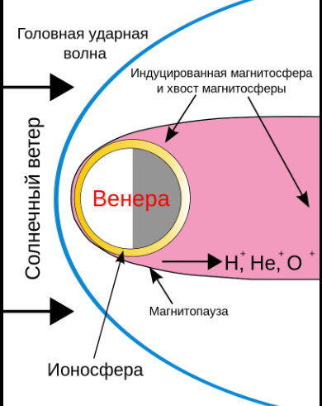**Veneraning quyosh shamoli bilan o'zaro ta'siri.**

**Induktsiyalangan magnitosferaning tarkibiy qismlari ko'rsatilgan/**

Veneraning magnit maydonining zaifligi tufayli quyosh shamoli uning ekzosferasiga chuqur kirib boradi, bu esa atmosferaning kichik yo'qotishlariga olib keladi. Yo'qotishlar asosan magnetotail orqali sodir bo'ladi. Hozirgi vaqtda atmosferani tark etuvchi ionlarning asosiy turlari O+, H+ va He+dir. Vodorod ionlarining kislorodga nisbati taxminan 2 ni tashkil qiladi (ya'ni deyarli stokiometrik), bu suvning uzluksiz yo'qolishini ko'rsatadi.

**Atmosferasi.** Venera atmosferasi asosan karbonat angidrid (96,5%) va azot (3,5%)dan iborat. Boshqa gazlarning tarkibi juda kichik: oltingugurt dioksidi - 0,018%, argon - 0,007%, suv bug'i - 0,003%, qolgan komponentlar - bundan ham kamroq. 2011 yilda Venera Express apparati bilan ishlagan olimlar Venerada ozon qatlamini topdilar, u 100 kilometr balandlikda joylashgan. Taqqoslash uchun, Yerning ozon qatlami 15-20 kilometr balandlikda joylashgan bo'lib, undagi ozon kontsentratsiyasi bir necha marta kattaroqdir.

Venera atmosferasi strukturasida quyidagi qobiqlar ajralib turadi:

**ekzosfera** - atmosferaning yuqori chegarasi, 220-350 km balandlikdagi sayyoraning tashqi qobig'i;

**termosfera** - 120 dan 220 km gacha bo'lgan chegarada joylashgan;

**mezopauza** - 95 dan 120 km gacha bo'lgan masofada joylashgan;

**yuqori mezosfera** - 73-95 km oralig'idagi chegarada;

**pastki mezosfera**, 62–73 km chegarasida;

**tropopauza** - chegarada 50 dan biroz balandroq va 65 km dan pastroqda joylashgan; sharoitlar yer yuzasiga yaqin bo'lgan sharoitlarga eng o'xshash mintaqa

**Troposfera** Venera atmosferasining eng zich qismi bo'lib, uning eng past yuzasiga yaqin qismi o'ta kritik karbonat angidriddan iborat "yarim suyuqlik-yarim gazli" okeandir (ya'ni, o'ta kritik suyuqlikning agregat holatida bo'lgan CO2). yuqori bosim va harorat tufayli).

**Iqlimi.** Hisob-kitoblar shuni ko'rsatadiki, issiqxona effekti bo'lmaganda, Veneraning maksimal sirt harorati 80 ° C dan oshmaydi[aniqlash]. Haqiqatda, Venera yuzasida harorat (sayyoraning o'rtacha radiusi darajasida) taxminan 750 K (477 ° S) ni tashkil qiladi va uning kunlik tebranishlari ahamiyatsiz. Bosim taxminan 92 atm, gaz zichligi Yer atmosferasidagidan deyarli ikki baravar yuqori. Ushbu faktlarning aniqlanishi ko'plab tadqiqotchilarni hafsalasi pir bo'ldi, ular biznikiga o'xshash bu sayyorada karbonif davridagi sharoitlar Yerdagi sharoitlarga yaqin edi va shuning uchun u erda ham xuddi shunday biosfera mavjud bo'lishi mumkin edi. Birinchi harorat o'lchovlari bunday umidlarni oqlagandek tuyuldi, ammo takomillashtirish (xususan, tushuvchi transport vositalari yordamida) Venera yuzasi yaqinidagi issiqxona effekti tufayli suyuq suv mavjudligining har qanday imkoniyatini istisno qilishini ko'rsatdi.

Sayyora atmosferasida yuzaning kuchli isishiga olib keladigan bu ta'sir Veneraning qizigan yuzasi chiqaradigan infraqizil (termal) nurlarni intensiv ravishda o'zlashtiradigan karbonat angidrid va suv bug'lari tomonidan yaratilgan. Harorat va bosim dastlab balandlikning oshishi bilan pasayadi. Minimal harorat - 150-170 K (-125 ... -105 ° C) - 60-80 km balandlikda aniqlangan va harorat yanada ko'tarilib, 310-345 K ga yetadi. 90-120 km (35- 70°C).

Sayyora yuzasi yaqinida juda zaif (1 m / s dan ko'p bo'lmagan) shamol ekvatorial mintaqada 50 km dan yuqori balandlikda 150-300 m / s gacha kuchayadi.